Кукольный спектакль для детей с участием родителей

«Колобок и дорога»
Цель: В игровой форме продолжать знакомить детей с правилами дорожного движения, используя кукольный театр «Колобок». Формировать навыки безопасного поведения на дороге. Продолжать знакомить с сигналами светофора.
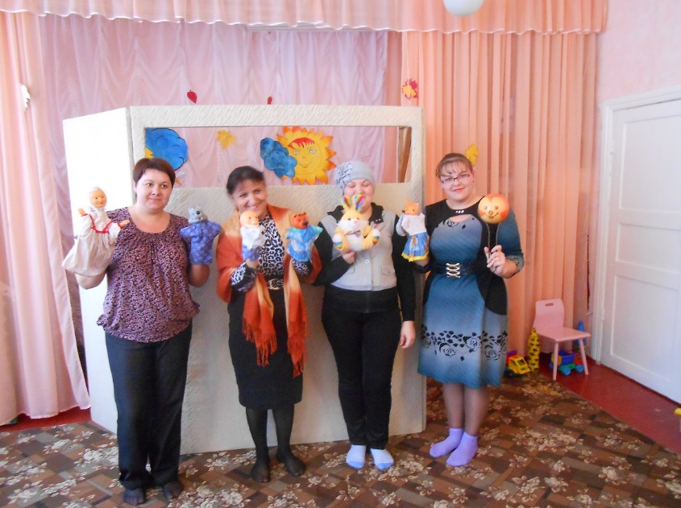
Оформление, действующие лица: ширма, куклы: колобок, дед, баба, волк, медведь, лиса, игрушечный светофор.
Ход развлечения:
За ширмой появляется дед и баба.
Баба:
Испекла я колобка
Румяного, пригожего
На окошко поставила
Горячего, хорошего!
Дед:
Не сиделось колобку
На окошке,
Убежал он в лес по дорожке.
Баба:
И ходили мы его,
Искали,
Ох, как с дедом
Мы устали.
Дед:
А в лесу звери разные ходят,
Колобка напугать они могут!
(Появляется зайка)
Зайка:
Видел я вашего колобка
Напугал он сам меня!
К детишкам в сад побежал
На дороге его я повстречал!
На дороге машин так много,
А он бегает один по дороге.
Машины сигналят ему:
«Би-би, би-би,
С дороги скорей уходи!»
Баба:
Ох, пропадет наш колобок,
Совсем заблудится дружок.
Дед:
Надо идти колобка искать,
Надо зверушек на помощь позвать.
Баба:
Они помогут колобку
Дорогу перейти
И к малышкам в садик привести!
(Появляется медведь)
Медведь (рычит):
От меня колобок убежал
На большую дорогу попал.
(Появляется волк)
Волк:
Я тоже видел колобка
Сказал ему: жди меня.
Вместе дорогу перейдем
И в беду не попадем!
Знаю правила дорожные я
Светофорчик научил меня.
(Появляется лиса без хвоста)
Дед:
Здравствуй, лисичка,
Что за чудеса – ты без хвоста?
Баба:
Где же хвостик твой, лиса?
Была ты с ним — лиса-краса!
Лиса:
Ах, я любила
Играть на дороге
И не заметила сама,
Как осталась без хвоста.
Волк:
Что ж, друзья,
Пора в дорогу!
К колобку на подмогу!
Чтоб колобка нам выручать,
Надо правила дорожные знать.
Если свет загорелся красный-
Переходить дорогу опасно!
Если зеленый свет горит –
Путь нам с вами открыт!
(Появляются герои сказки, светофор. Помощник воспитателя помогает держать кукол.)
Колобок:
Вот они, мои друзья!
Зайка, мишка, волк, лиса.
Они мне помогут
Перейти дорогу.
Медведь:
Волк нам рассказал правила движения.
Заяц:
Будем ждать зеленый свет.
Лиса:
Все мы с нетерпением.
Волк:
Светофор поможет нам избежать беды
И к детишкам
В детский сад
Поскорей прийти.
(Воспитатель поднимает зеленый круг, куклы имитирую движение.)
Колобок:
Дам я вам совет, друзья:
Маму с папой за руку держа
На зеленый огонек
Смело идите всегда!
(Куклы прощаются с детьми.)

